GUÍA DE RELIGION 4° BÁSICO
Semana 9 y 10, del 25 al 29 de mayo / 01 al 05 de junio

“¡CUIDEMOS NUESTRO MEDIO AMBIENTE!”
Nombre:

Curso : 4° Básico Fecha: Semana 9 y 10 del 25 al 29 de mayo / 01 al 05 de junio
O.A
- Comprender que cuidando las plantas, animales y nuestro ambiente físico amamos a Dios.
- Comprender que la ecología de la naturaleza es importante para la vida humana.

INSTRUCCIONES.
Te invito a desarrollar esta guía de trabajo, reflexionando acerca de la importancia de cuidar nuestro entorno, pues Dios nos confió el cuidado de su Creación a nosotros, la humanidad.

- Lee con atención y responde las siguientes preguntas, seleccionando y marcando con una cruz (X) la alternativa correcta.

- En Génesis 1:28 dice: “Fructificad y multiplicaos; llenad la tierra, y sojuzgadla y señoread en los peces del mar, en las aves de los cielos, y en todas las bestias que se mueven sobre la tierra”. En esta orden, el concepto “dominio” que Dios le pidió a la humanidad fue:

- Dominar y explotar todos los recursos que había en la Tierra.
- Dominar y cuidar, con responsabilidad, toda la Creación.
- Cuidar, proteger y amar todos los seres vivos que Él había creado.
- b y c son correctas.

- El hombre no cumple la orden de Dios, cuando:

- Solo ve el medio ambiente como un recurso para explotar.
- Cree que el mundo fue creado con el propósito de suplir necesidades humanas solamente.
- Siente que toda la creación ha sido formada con el único propósito de la satisfacción de la humanidad.
- Todo es correcto.

- La palabra mundo, es el término griego “cosmos” que significa el universo entero. Es interesante pues comprobar que la razón de Dios para enviar a su hijo fue su amor por el universo, es decir, la creación. ¿De qué manera tomó Dios sobre sí mismo la Creación?:

- Dios tomó sobre sí mismo la creación al hacerse ser humano como uno de nosotros.
- Dios tomó la Creación sobre sí mismo cuando dijo que era bueno.
- Dios tomó la Creación cuando le ordenó al hombre cuidar el Edén.
- Ninguna es correcta.

- La palabra mayordomo tiene varios significados. El significado correcto, en cuanto a la orden de Dios, es el que se refiere a:

- Es el siervo mayor de una finca.
- Un administrador o gerente de una empresa o propiedad.
- Es aquel que trabaja y cuida de lo que Dios creó.
- Ninguna es correcta.
- ¿Cuándo somos buenos mayordomos de la Creación?

- Cuando dejamos que otros se preocupen de cuidar el planeta porque tienen más dinero.
- Cuando colaboramos con el plan redentor de Dios, y somos buenos administradores de los recursos ecológicos que nos da.
- Cuando cooperamos unos con otros en cuidar, limpiar, mantener y promover un ambiente saludable para todos los que nos rodean.
- b y c son correctas.

- ¿Qué significa que nosotros somos únicamente mayordomos de su creación? Significa que:

- Dios no nos dio la propiedad sobre la Creación, sino el cuidado de la misma.
- nos dio un tiempo para cultivarlo y sacar los frutos en época de cosechas.
- nos dio la propiedad de la creación porque el ser humano fue más inteligente que todo lo creado.
- ninguna respuesta es correcta.

- ¿De qué manera práctica como comunidad podemos ser buenos mayordomos de la creación?

- Evitar contaminar el agua, el aire y la tierra y no desperdiciar sus recursos.
- Reciclar todo lo que esté a nuestro alcance.
- Respetar y cuidar a los seres vivos, tanto plantas como animales
- Todo es correcto.

- ¿Qué es la ecología?

- Es el estudio de las relaciones existentes entre los organismos vivos, incluidos los seres humanos, con su ambiente físico.
- Es una palabra que menciona a los animales y aves del mundo.
- Es un estudio sobre la tierra y sus elementos químicos.
- Ninguna es correcta.

- ¿Qué es la ecología humana?

- Es cuidar al ser humano, no hacerle daño ni problemas.
- Es un estudio sobre las relaciones sociales entre hombres y mujeres.
- Proteger el entorno natural y promover sus recursos como contexto de desarrollo humano.
- Es cuidar al hombre de todos los animales peligrosos y salvajes.

- Nuestros talentos personales son para ayudar a los demás y cooperar en la construcción de un mundo mejor, inspirados en el Evangelio del Señor Jesús.

- Repasa el siguiente dibujo con tu lápiz mina, y luego colorea las imágenes, reflexionando en lo hermoso que es cuidar la Creación de Dios.

- Ahora, te invito a leer las siguientes frases en los recuadros. Luego, selecciona los carteles que se encuentran en la parte inferior de esta ficha, recórtalos y pégalos donde corresponda. Te dejo un recuadro para que crees tu propio cartel, para promocionar una forma de cuidar a la humanidad.

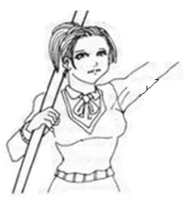

La higiene en la sala de clases es cuidar la Creación de Dios, porque colaboramos con la salud.

Botar los papeles y la sobra de la comida en el basurero es proteger la Creación de Dios.

Dios nos entregó el mundo para dominarlo y cuidarlo para el bien de la humanidad.

La Ecología Humana es cuidar al ser humano, no hacerle daño, ni problemas.

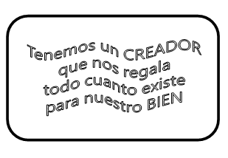
……………………………………………………………………………………………………
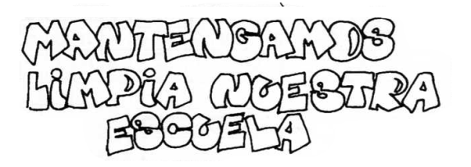
Material recortable.
